Методическая разработка по английскому языку «Theatres. The State Musical Opera and Ballet Theatre» к учебнику Ю.Е. Ваулина, В. Эванс, Д. Дули, О.Е. Подоляко «Spotlight» для учащихся 5-9 классов

Рыбалкина Елизавета Александровна,
учитель иностранных языков
МОУ «Средняя школа №2 им. Героя Советского Союза П.И. Орлова»
г. Саранск

Цели: познакомиться с национальными достопримечательностями г. Саранска; формирование коммуникативной и языковой компетенций на уроке английского языка в соответствии с требованиями ФГОС.
Задачи:
образовательные:
- актуализация у учащихся лексико-грамматических навыков и умений;
- введение и закрепление новой лексики по теме;
- формирование навыков ознакомительного, изучающего и поискового чтения;
- формирование интереса к изучению иностранного языка;
развивающие:
- развитие способности к догадке, имитации;
- развитие познавательного интереса учащихся;
- развитие коммуникативных умений и навыков;
- развитие мышления, памяти, внимания;
воспитательные:
- воспитание любознательности, познавательных потребностей;
- воспитание уважительного отношения детей к взглядам и мнениям друг друга.
Планируемые результаты:
Предметные: умение активно пользоваться лексикой на тему «Театры» в устной и письменной речи; строить монологическое контекстное высказывание и вступать в диалогическое общение.
Метапредметные: умение задавать и отвечать на вопросы, участвовать в учебном сотрудничестве; умение выбирать и использовать разные виды чтения (просмотровое, ознакомительное, изучающее); умение выделять значимую информацию из текстов.
Личностные: умение сформировать этические чувства-доброжелательность и эмоционально-нравственную отзывчивость; готовность к коллективному творчеству.
Формы работы обучающихся: индивидуальная работа, фронтальная, парная.
Оборудование: раздаточный материал.

Theatres

A time machine nowadays ... Is it real? The third bell sounds, the curtain opens and we go on a magical journey to a country of the past…
Spotlight on Mordovia visits the State Musical Opera and Ballet Theatre.
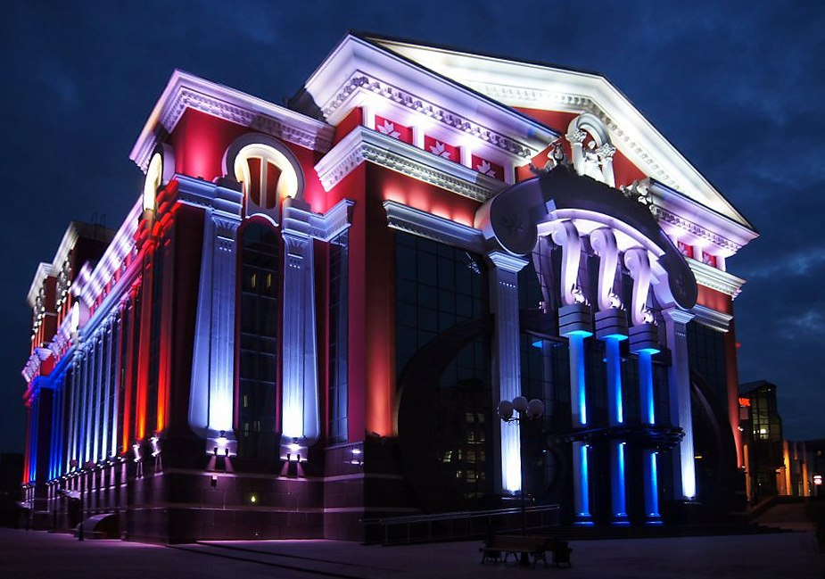
State Musical Opera and Ballet Theatre is located in the centre of Saransk, the capital of Mordovia. It is a very beautiful red building with many columns. Every weekends many habitants of this city and tourists from other regions visit it to watch different performances2, to listen classical music and to feel this special atmosphere of the past.
This theatre was founded in 1935. It was named after I.M. Yaushev, the famous Mordovian singer. In 1969, it was reorganized into two theatres: the Mordovian State Drama Theatre and the Theatre of Musical Comedy. In 2011, the Musical Theatre moved to new nice building near the Millennium Square and got a new name – State Musical Opera and Ballet Theatre. Now, it is a colorful palace with nine floors.
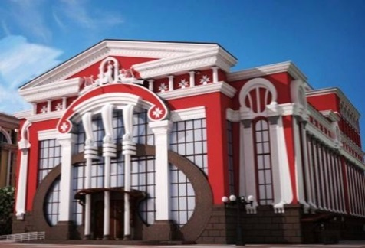
The theatre has its own traditions and works with the plays of world classical and national Mordovian composers. His repertoire3 includes the most famous operas and operettas, ballet and musical performances of Russian and Western European composers. Among them there are “A Life for the Tsar” by M. Glinka, “The Tsar's Bride” by N. Rimsky-Korsakov, “The Barber of Seville” by J. Rossini, “La Traviata” by G. Verdi, “Swan Lake” by P. Tchaikovsky and many others. The theatre regularly organizes different festivals and often invites Russian and world famous artists to work there.

- How often do you go to the theatre? Tell your partner about your last visit in it.
- Read the article and find:
- other name of Opera and Ballet Theatre
- important years for Opera and Ballet Theatre
- names of plays
- names of famous composers
What theatres are there in your area? Write and tell us about the one you like.
ACTIVITIES

people who live in this place, 2 plays, shows,
3 all the plays that a theatre can perform

